

ΚΟΡΥΤΣΑΣ & ΙΩΝΙΑΣ 13, ΑΓΡΙΝΙΟ Τ.Κ. 30027 – ΑΡ. ΑΘΛ. ΑΝΑΓΝΩΡΙΣΗΣ: ΨΔ-16

(ΑΔΑ: 9Φ2Ρ46 KIN: 6942907458-2641181876 email: hellenicsavate@gmail.com site: www.hellassavate. ΑΡ.ΠΡΩΤ. 304 31 -12-2025

ΠΡΟΣΚΛΗΣΗ ΕΚΔΗΛΩΣΗΣ ΕΝΔΙΑΦΕΡΟΝΤΟΣ

ΓΙΑ ΣΥΜΜΕΤΟΧΗ ΣΕ ΣΧΟΛΗ ΠΡΟΠΟΝΗΤΩΝ Γ’ ΕΠΙΠΕΔΟΥ ΣΤΟ ΣΑΒΑΤ
Η Ελληνική Ομοσπονδία Σαβάτ (Ε.Ο.Σ.), σε συνεργασία με τη ΓΓΑ, καλεί τους ενδιαφερόμενους να υποβάλουν εκδήλωση ενδιαφέροντος για τη συμμετοχή τους στη Σχολή Προπονητών Σαβάτ Γ’ Επιπέδου 2026. Η υποβολή των αιτήσεων θα γίνεται στο email hellenicsavate@gmail.com με θέμα «Σχολή Προπονητών Γ Επιπέδου Σαβάτ»
Γενικές προϋποθέσεις συμμετοχής:
- Να είναι υγιείς και αρτιμελείς, χωρίς προβλήματα που να εμποδίζουν τη διδασκαλία του αθλήματος.
- Να έχουν ηλικία άνω των 21 ετών
- Να έχουν ενεργή συμμετοχή στο Σαβάτ με δελτίο αθλητή και συμμετοχή σε επίσημους αγώνες ενταγμένους στο ετήσιο αγωνιστικό πρόγραμμα της ομοσπονδίας, σε αναγνωρισμένο αθλητικό σωματείο, κατά το τελευταίο έτος (2025) (βεβαιωμένη από την ομοσπονδία).
- Να είναι κάτοχοι απολυτηρίου Λυκείου ή άλλης ισότιμης σχολής ή ανώτερου τίτλου σπουδών.
Οι επιτυχόντες της σχολής θα λάβουν Δίπλωμα Προπονητή Σαβάτ Γ’ Επιπέδου της Γενικής Γραμματείας Αθλητισμού (ΓΓΑ).Ο κατώτερος απαιτούμενος αριθμός συμμετεχόντων για την ίδρυση και λειτουργία της σχολής, καθώς και το ύψος του ανταποδοτικά καταβλητέου παράβολου θα οριστούν βάσει του αριθμού των αιτήσεων εκδήλωσης ενδιαφέροντος, προθεσμία υποβολής δήλωσης ενδιαφέροντος εκπνέει την Δευτέρα, 20/01/2026 Για πληροφορίες, παρακαλούμε επικοινωνήστε με την γραμματεία της Ε.Ο.Σ.


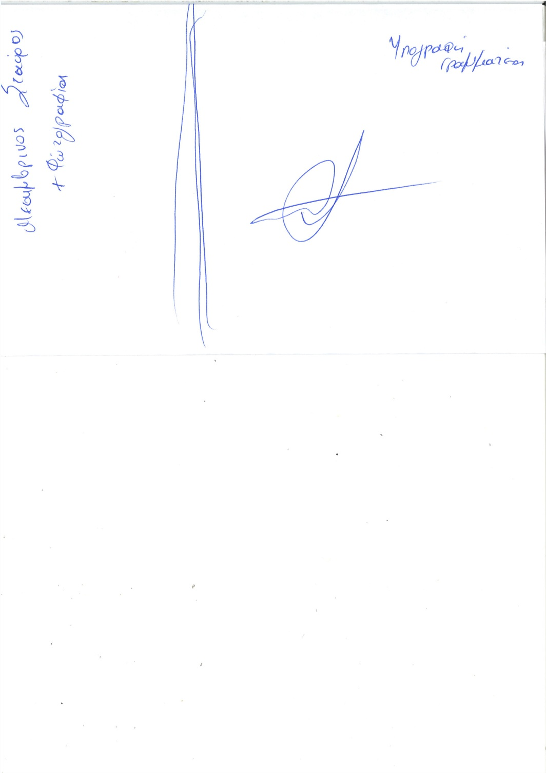

Ο ΠΡΟΕΔΡΟΣ ΓΕΝΙΚΟΣ ΓΡΑΜΜΑΤΕΑΣ ΚΑΚΟΣ ΧΡΗΣΤΟΣ ΠΑΠΑΕΥΘΥΜΙΟΥ ΙΩΑΝΝΗΣ

